**武汉纺织大学**

**《OpenGL》实验报告**

**三体运动**

**成 绩：**

**学 号： 1604240705**

**姓 名： 胡 莲**

**班 级： 计算机11603班**

**指导教师： 陈永强**

**报告日期：2019 年4 月29日**

## 实验目的

运用本学期所学知识，实现一个太阳地球月亮三体运动系统。

## 实验要求

1. 满足三者实际大小/距离的比例关系；
2. 满足三者实际运动的时间关系；
3. 三个球表面用三角形绘制；
4. 太阳在中心固定，为点光源；
5. 地球表面为实际地球图片的纹理映射；
6. 月亮与地球的阴影关系。

## 实验过程

1. 首先需要先绘制三个球面。主要是通过递归细分逼近球面。出发点是一个四面体，不过还可以从各个面被分割成三角形的正多面体开始近似。从（0，0，1）、（0，2 $\sqrt{2}$/3，-1/3）、（- $\sqrt{6}$/3，- $√2$/3，-1/3）和（$√6$/3，- $√2$/3，-1/3）这4个顶点开始近似球面。

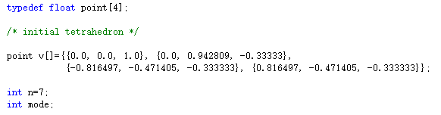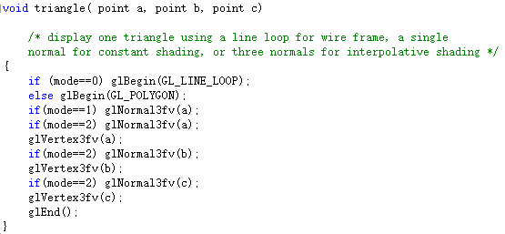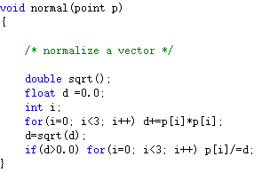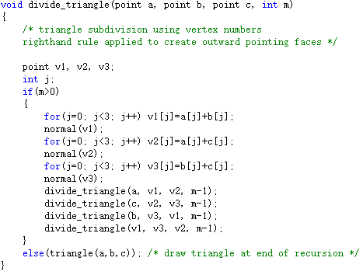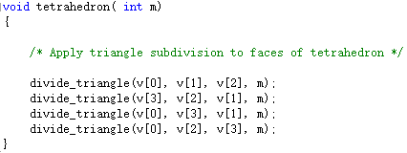

1. 三个天体之间的位置关系和大小关系（近似）

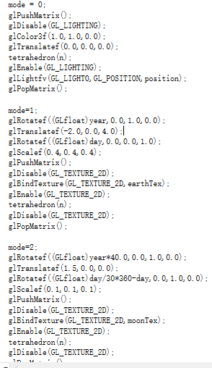

1. 三者时间关系

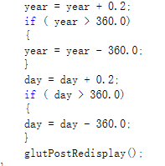

1. 太阳为点光源

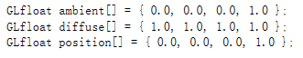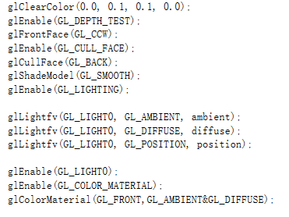

1. 纹理贴图

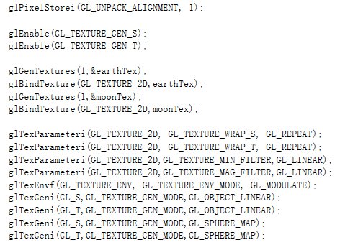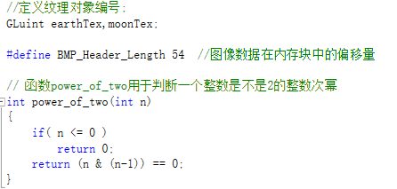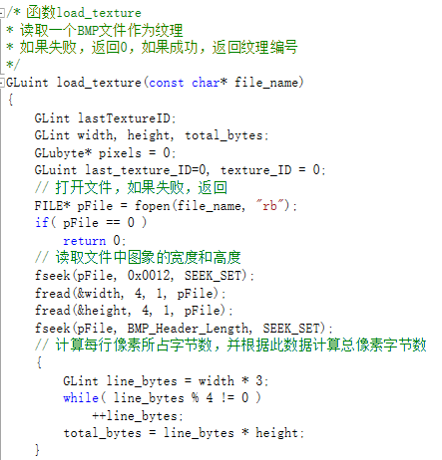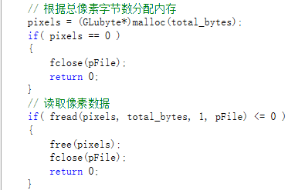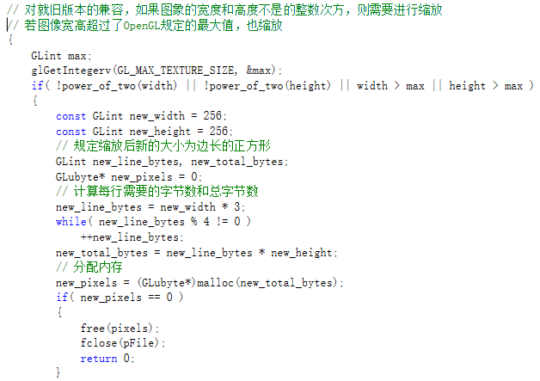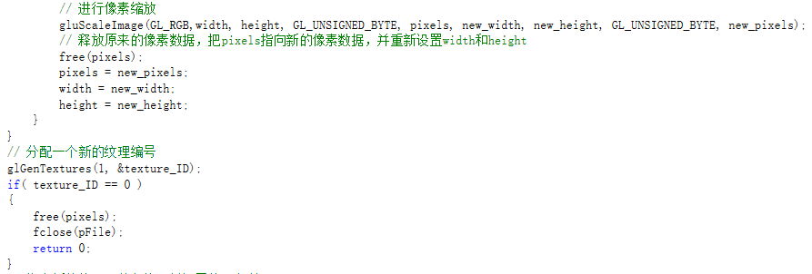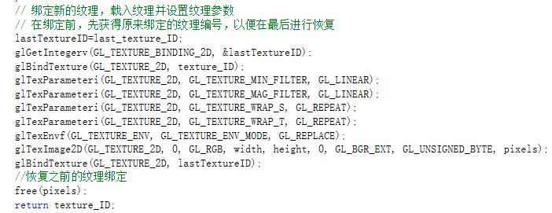

1. 阴影（此部分暂时未实现）
2. 主函数

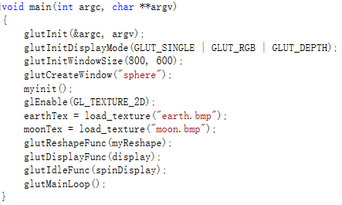

## 程序运行效果图

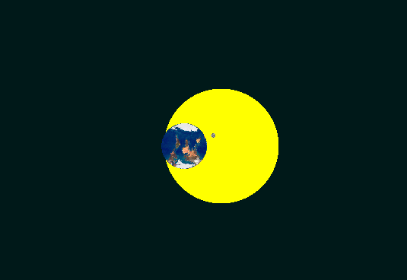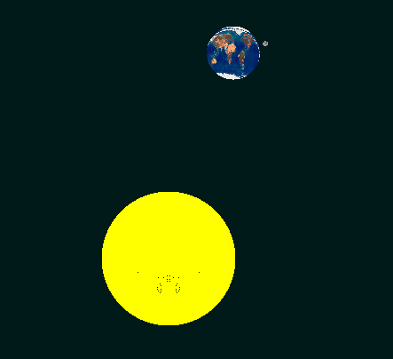

## 小结

1. 出现提示“e:\opengl\system1\system1\sphere.c(55): warning C4996: 'fopen': This function or variable may be unsafe. Consider using fopen_s instead. To disable deprecation, use _CRT_SECURE_NO_WARNINGS. See online help for details.

d:\vs2010\vc\include\stdio.h(234) : 参见“fopen”的声明”

解决方法：在代码的最开始加上“#define _CRT_SECURE_NO_WARNINGS”。

1. 阴影及近大远小问题尚未解决。

## 参考文献

1. <https://blog.csdn.net/dcrmg/article/details/53180369>
2. 交互式计算机图形学基于OpenGL的自顶向下方法（第5版）